**Отчет по результатам мероприятий** **по организации**

**и проведению республиканской информационной кампании (РИК)**

**«Скажи жизни ДА!»**

В нашей школе с 10 февраля по 10 марта 2018 года проходили мероприятия по организации проведению республиканской информационной кампании (РИК) «Скажи жизни ДА!».

1.Прошло обновление тематических информационных стендов для родителей и учащихся. Распространение информационных листков с контактными данными учреждений, оказывающих психологическую помощь детям.

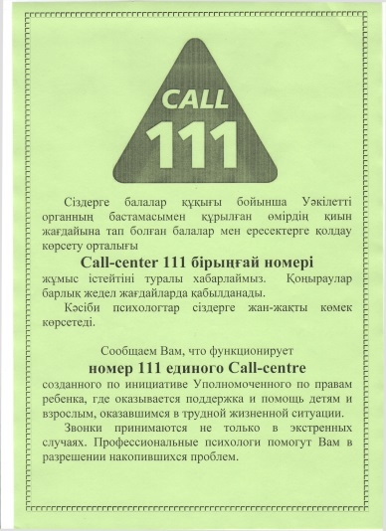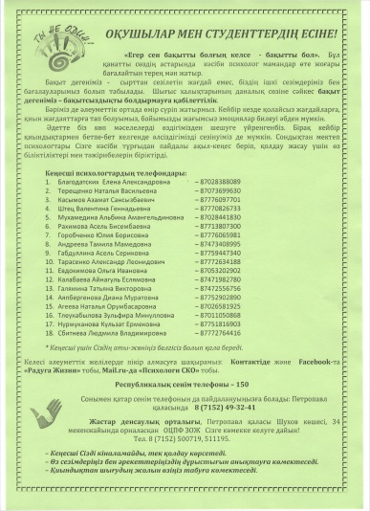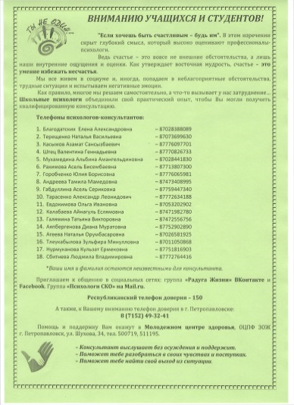

2.Были выпущены и распространены тематические памятки, информационных листовки , ориентированных на разные целевые группы : «Как обеспечить безопасность в Интернете», «Мы выбираем – Жизнь!» на сайте школы размещен ролик «Безопасный интернет» ссылка:[http://b1026.sko.agartu.kz/internet?lang=ru](https://infourok.ru/go.html?href=http%3A%2F%2Fb1026.sko.agartu.kz%2Finternet%3Flang%3Dru).

3. Организация и проведение дебатного турнира «Интернет: «За» и «Против» среди учащихся старших классов. Победила команда опровержения, лучшим спикером была названа Сулейманова Карина.

4. Прошли классных часы по вопросам защиты от отрицательного воздействия социальных сетей, наносящих вред здоровью в форме круглого стола «Жизнь прекрасна! Не рискуй напрасно!»

5. Организация показа видеороликов о приемлемых моделях поведения в Интернете среди учащихся

6. Была проведена просветительская работа с педагогами школы «Как обеспечить безопасность детей в Интернете»

7. Проведение родительского собрания по вопросам усиления родительского контроля за действиями детей в Интернете и в социальных сетях «Родительский контроль»

8. Консультационная, психокоррекционная работа с детьми, подростками и родителями.